АУТИЗМ остаётся наиболее загадочным психическим заболеванием. Наиболее ярко синдром расстройства аутистического спектра (РАС) проявляется в детском возрасте и зачастую приводит к изоляции от родных и общества.

Ребёнок с РАС может появиться в любой семье, вне социального статуса, уровня образования родителей. В аутизме нет ничьей вины. Аутизм - это расстройство, возникновение которого обусловлено комплексов причин. Экология, состояние организма матери во время подготовки к беременности и родов, также некоторые инфекции и лекарственные средства, принимаемые матерью во время беременности (например, вальпроевая кислота, используемая для лечения эпилепсии) влияют на формирование головного мозга и изменяют развитие ребёнка.

В числе факторов риска можно назвать пол ребёнка, ведь мальчики в 4-5 раз страдают от аутизма чаще, чем девочки. Имеет значение семейный анамнез.

|  |  |
| --- | --- |
| Не реагирует или редко реагирует на имя | Да    Нет |
| Постоянно или часто ведёт себя так, как будто не слышит обращённой к нему речи | Да  Нет |
| Не улыбается или редко улыбается другим людям | Да  Нет |
| Не использует указательный жест или другие жесты в возрасте 12 месяцев | Да  Нет |

«КРАСНЫЕ ФЛАЖКИ АУТИЗМА»

Часто ещё до появления бросающихся в глаза симптомов у ребёнка могут быть особенности, указывающие на высокую вероятность аутизма. Интенсивные исследования в области изучения развития детей с аутизмом позволили выявить симптомы, указывающие на высокий риск развития аутизма у маленьких детей. Эти симптомы называют «красными флажками» аутизма.

Если вы отмечаете указанные симптомы у Вашего ребёнка, обратитесь к специалисту для дополнительной диагностики.

|  |  |
| --- | --- |
| Нет лепета к 12-ти месяцам, нет слов к 16-ти месяцам | Да    Нет |
| Нет фразовой речи (то есть сочетания двух и более слов) к возрасту 24-месяцев | Да  Нет |
| Утеряны какие-либо социальные или коммуникативные навыки в любой период в детском возрасте | Да  Нет |

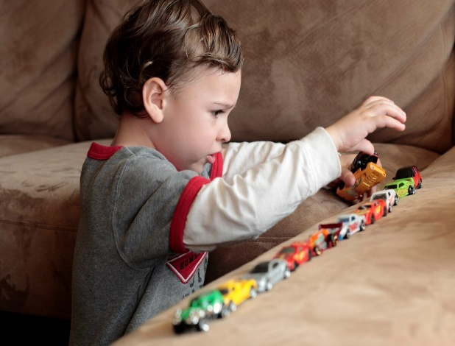

Аутизм, расстройства аутистического спектра (РАС), ранний детский аутизм (РДА), - термины, используемые для описания группы расстройств развития центральной нервной системы. Эти расстройства проявляются, главным образов, нарушениями в трёх сферах:

1. В том, как человек общается с детьми и взрослыми (нарушения социального взаимодействия);
2. В том, как человек разговаривает, пользуется жестами или выражениями лица (нарушения в области коммуникации):
3. В том, как человек ведёт себя (своеобразие, ограниченность интересов и деятельности).

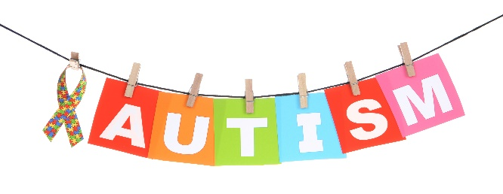

Что делать, если диагноз озвучен?

* Коррекционное воздействие на ребёнка должно быть комплексным, и ведущее место отводится методам психолого-педагогического воздействия. Медикаментозное лечение во многих случаях целесообразно и необходимо. Родителям нельзя вмешиваться в процесс коррекции: самостоятельно вводить или отменять препараты, отменять занятия.
* Аутичным детям трудно приспосабливаться к постоянно меняющимся условиям, поэтому организационные особенности, режим обучения и отдыха в учреждении, которое посещает ребёнок, и дома, должны быть максимально близкими.
* Постоянное общение, в том, числе тактильный контакт, должны быть обязательно включены в коррекционные мероприятия, хотя ребёнку они могут быть неприятны.
* Обеспечение ребёнку периодического уединения. В доме должно быть место, где малыш чувствовал бы себя в покое и безопасности.
* Коррекционная программа индивидуальна для каждого ребёнка, поэтому формальный перенос чужого опыта недопустим, его применение требует большой осторожности и гибкости в применении.
* Коррекционная работа остаётся необходимостью на протяжении многих лет, особенно интенсивной должна быть работа на начальных этапах (в раннем, дошкольном и младшем школьном возрасте), причём основная нагрузка ложится на родителей.

Памятку подготовила логопед учитель-логопед Кузьмина А.А.

МАДОУ «Детский сад общеразвивающего вида с приоритетным осуществлением

деятельности по физическому развитию детей «СНЕГУРОЧКА»

г. Югорск

«Как проявляются симптомы расстройства аутистического спектра (РАС) у детей раннего возраста?»

Памятка для родителей

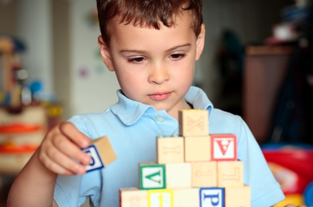

2021